CORREÇÃO FAMEMA 2022

Geografia

Prof. Saulo

QUESTÕES COMENTADAS
21 – (Estratégia Vestibulares 2021 – FAMEMA/2022 – Meio Ambiente – Prof. Saulo)

Comentários
a) Incorreto. O aquecimento global pode ter consequências indiretas sobre a morbidade, mas não diretas.
b) Correto. Flutuações climáticas remetem à variação da temperatura, da umidade e da pressão atmosférica.
c) Correto. Veiculação hídrica pode ser qualquer recurso de água, seja um rio, um afluente, um lago etc.
d) Correto. Com destaque para a gripe e o resfriado.
e) Correto. Dependendo da cultura plantada, a geada compromete a agricultura de forma muito significativa.
Gabarito: a

22 – (Estratégia Vestibulares 2021 – FAMEMA/2022 – Industrialização – Prof. Saulo)
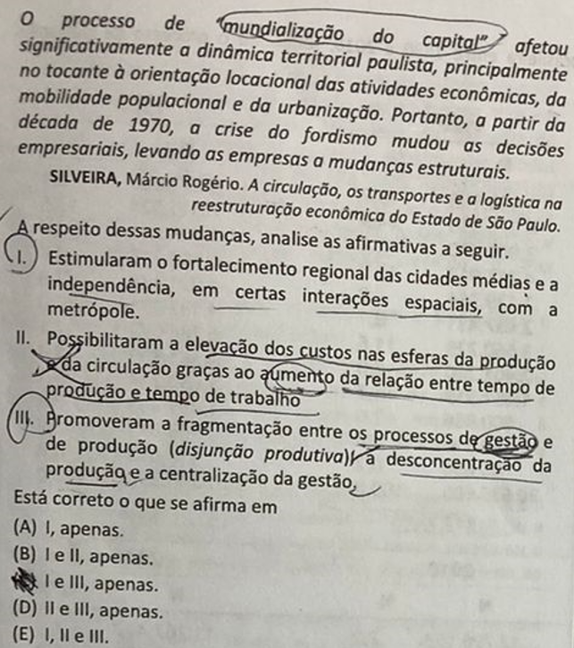

Comentários
I. Correto. A partir da década de 1970, com a desconcentração industrial, cresceram o número de cidades médias no nosso país.
II. Incorreto. A produção flexível possibilitou uma redução de custo de produção e de transporte. Além disso, a relação entre tempo de produção e tempo de trabalho diminuiu.
III. Correto. As multinacionais centralizam a gestão, pois as matrizes são as que determinam a administração.
Gabarito: c

23 – (Estratégia Vestibulares 2021 – FAMEMA/2022 – Transporte – Prof. Saulo)
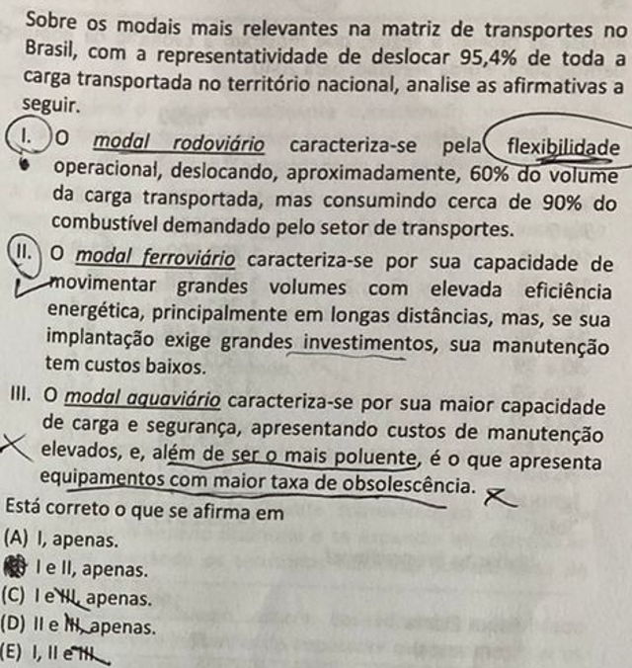

Comentários
I. Correto. O trajeto varia pelo transporte rodoviário. Com destaque para o óleo diesel utilizado pelos caminhões.
II. Correto. O custo ferroviário, dependendo da distância, é cerca de 5 vezes menos do que o transporte rodoviário.
III. Incorreto. Os custos de manutenção não são elevados, haja vista que não há uma preocupação com o pavimento que é o caso das rodovias ou os trilhos que é o caso das ferrovias. Além disso, é menos poluente do que o rodoviário. Ademais, a maior taxa de obsolescência encontra-se no rodoviário, uma vez que a indústria automotiva se diversifica muito mais do que a naval ou ferroviária, por exemplo.
Gabarito: b

24 – (Estratégia Vestibulares 2021 – FAMEMA/2022 – População – Prof. Saulo)
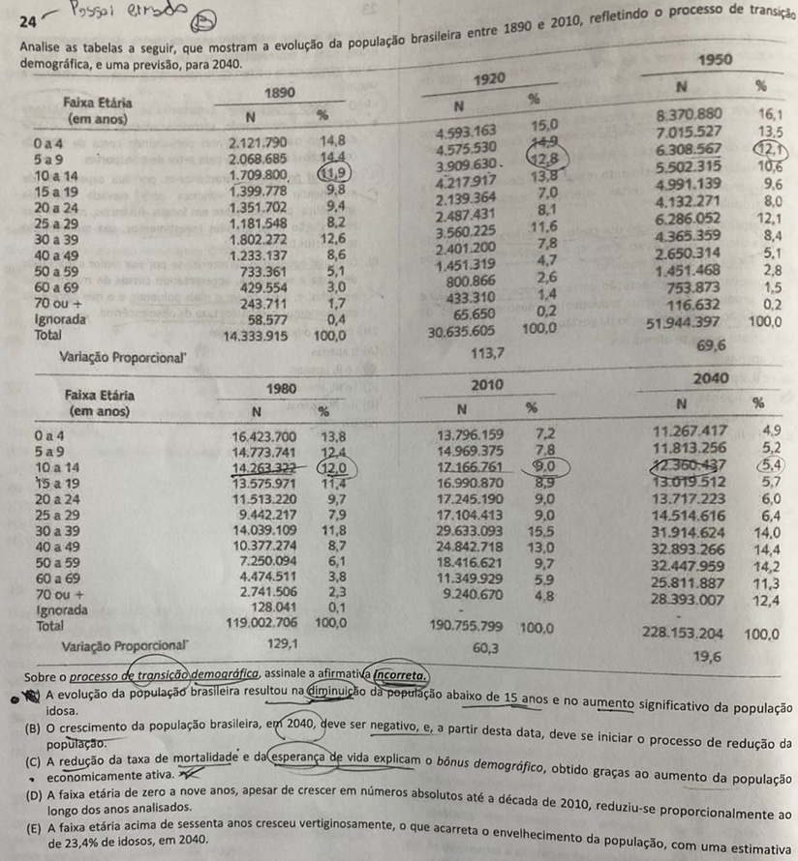

Comentários
a) Correto. A população apresenta um número maior de jovens e adultos (bônus demográfico).
b) Correto. Apesar de “deve ser negativo” ter ficado de uma forma exagerada, haja vista que estamos falando em 2040, é muito provável que isso aconteça.
c) Incorreto. A esperança de vida apresenta aumento e não redução.
d) Correto. “proporcionalmente” ficou de forma exagerada, mas aceitável.
e) Incorreto. Seria 23,7% e não 23,4%.
Gabarito: c/e

25 – (Estratégia Vestibulares 2021 – FAMEMA/2022 – Geopolítica – Prof. Saulo)
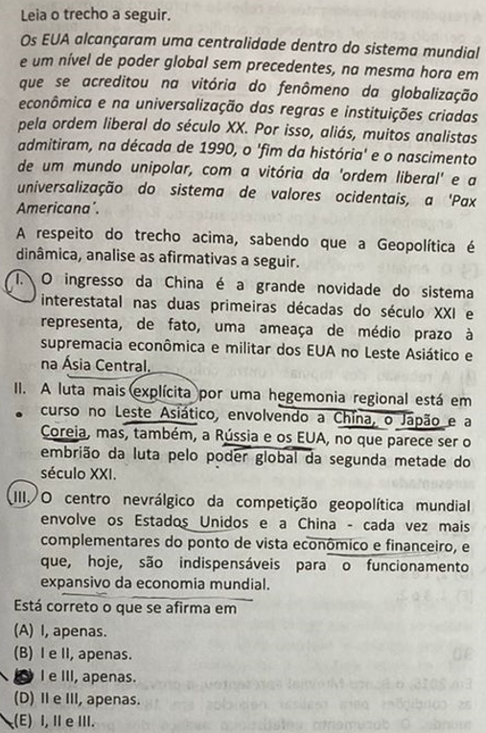

Comentários
I. Correto. A China faz fronteira com o Afeganistão. Considerando que esse país da Ásia Central possui reservas de lítio, a China pode ter uma parceria econômica com ele.
II. Incorreto. Atualmente, a hegemonia regional no Leste Asiático pertence à China, uma vez que possui a 2ª maior economia do mundo e é a maior potência militar da região. Ademais, ainda não chegamos na segunda metade do século XXI.
III. Correto. China e EUA são grandes parceiros comerciais e o mundo é altamente dependente das 2 maiores economias do mundo.
Gabarito: c

